|  |  |
| --- | --- |
|  | **Мазитова Лилия**  (Фамилия Имя Отчество) |
| **4/3/2016** |  |
| Задание на день | **Изучить проект Рамазана** |

Результаты работы:

Как оказалось, вчера я не совсем правильно импортировала БД.

Сегодня сделала заново.

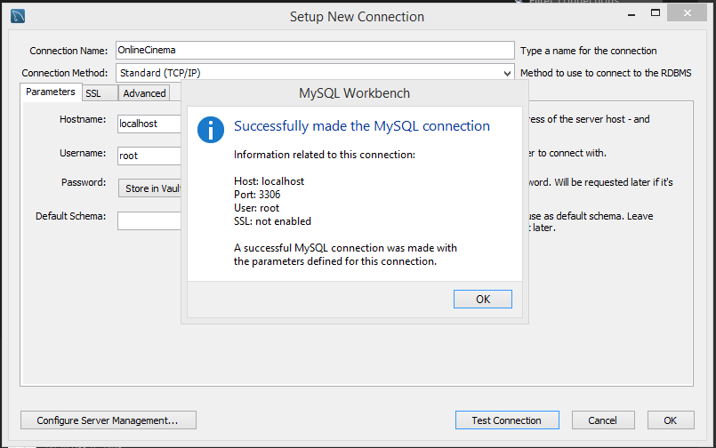

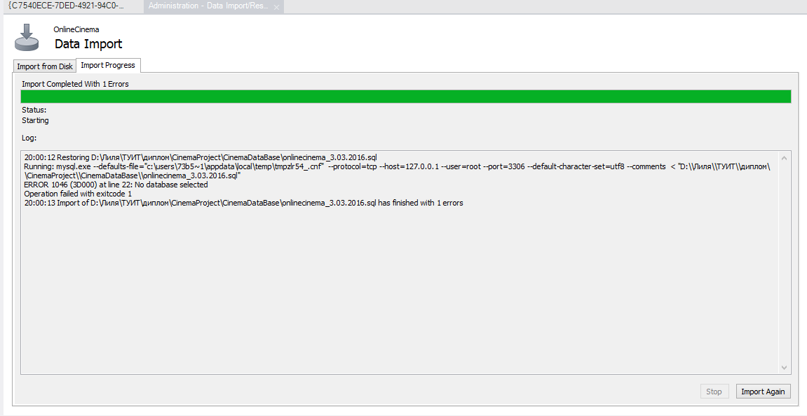

Создала свои таблицы.

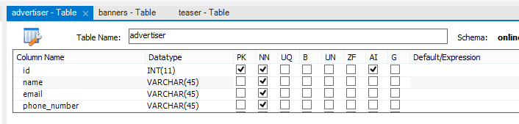

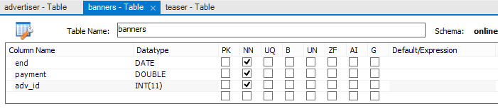

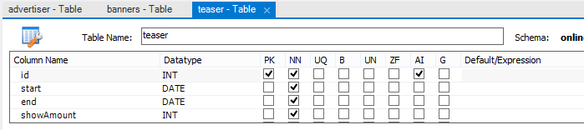

Попыталась заново установить EntityFramework

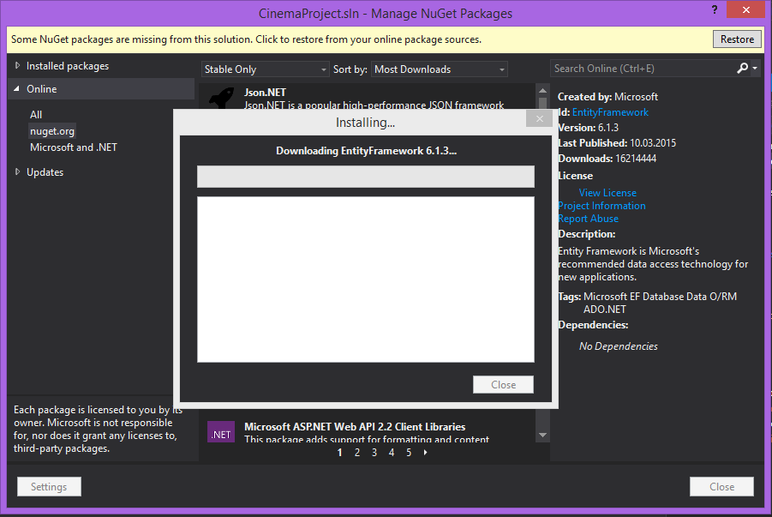

Не получилось.

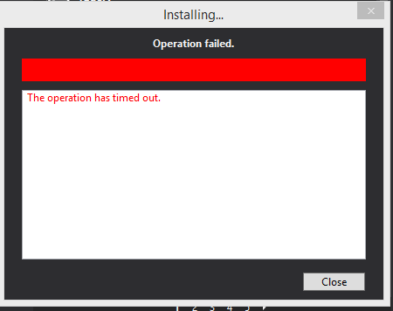

Проект Рамазана не запускается.